**Taller 2 Docker**

Parte 1: despliegue con contenedores en ECS

1. Despliegue consola

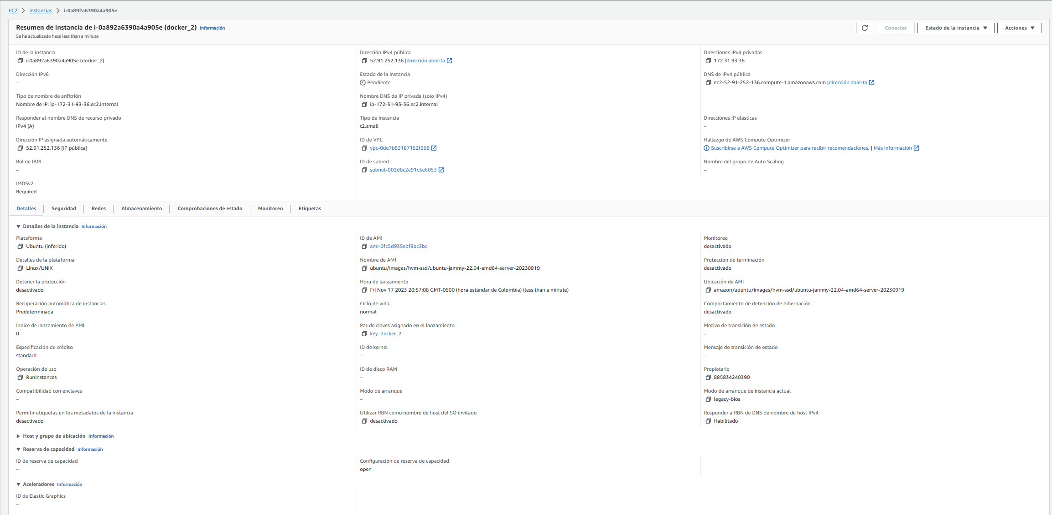

1. Conexión con máquina virtual

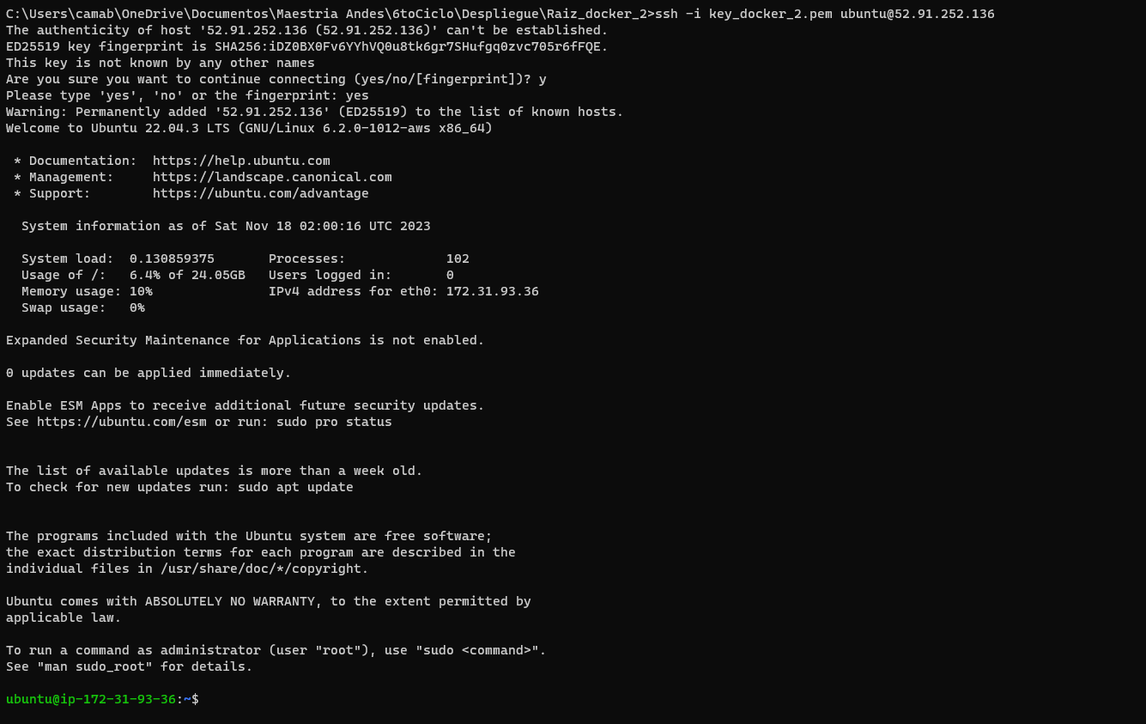

1. Actualice el índice de paquetes

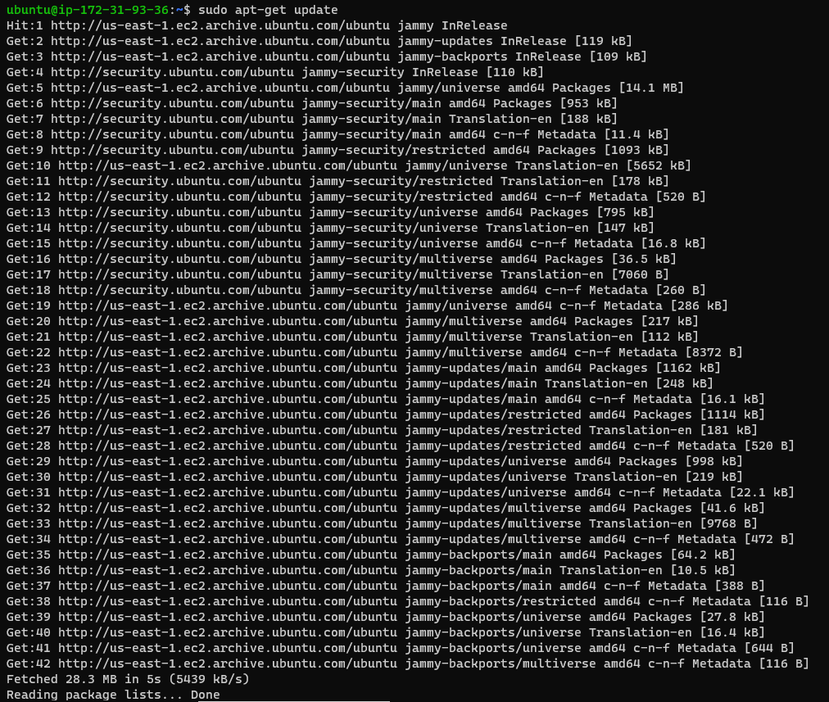

1. Instale zip unzip

1. Copie localmente los instaladores de la interfaz de línea de comandos de AWS (CLI)



1. Descomprima el archivo y ejecute el instalador

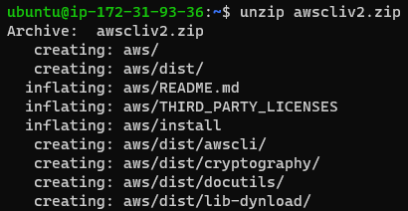

1. Verifique la versión de AWS CLI



1. Configure la llave de acceso y la llave secreta de AWS con el comando

1. Configure ahora el token de la sesión con el comando



1. Verifique que su cuenta quedó bien configurada solicitando el listado de usuarios de IAM

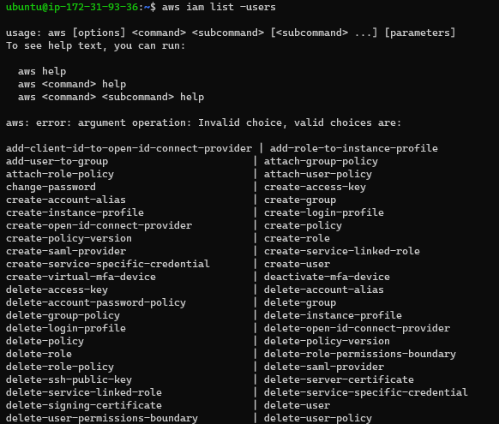

1. Cree un repositorio dando click en Crear repositorio.

1. Una vez creado el repositorio regresa a la consola de Amazon ECR y allí puede ver la lista de repositorios. Seleccione el repositorio creado y copie la URI del repositorio

885834240390.dkr.ecr.us-east-1.amazonaws.com/docker_2

Parte 2: instalación de Docker, creación de la imagen y enlace con AWS ECR

1. En la máquina virtual, elimine versiones anteriores de Docker (esto genera un error si no hay versiones anteriores, en cuyo caso puede continuar sin problema)

1. Instale dependencias para verificar certificados (ca-certificates), obtener objetos con su URL (curl) y administrar llaves PGP (gnupg)

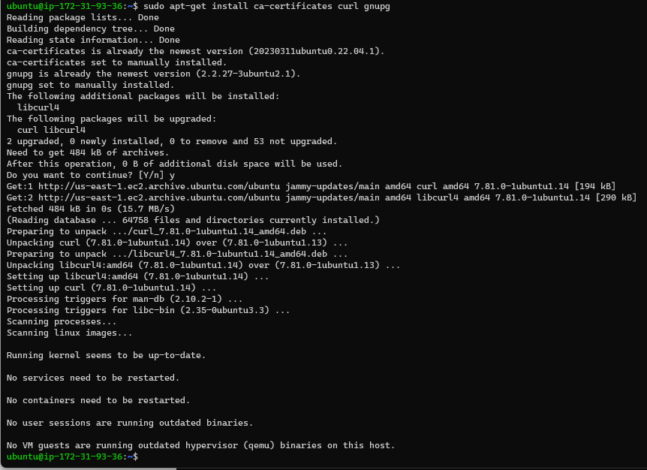

1. Agregue la llave de Docker



1. Agregue el repositorio de Docker a su sistema para la instalación



1. Actualice nuevamente el índice de paquetes con este nuevo repositorio incluido

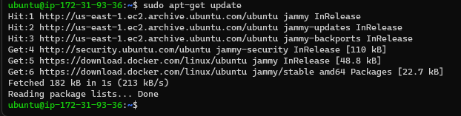

1. Instale Docker Engine, containerd, y Docker Compose

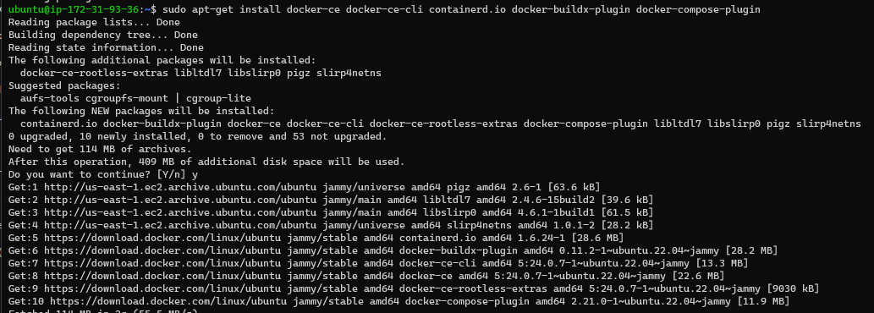

1. Para verificar su instalación, descargue, construya y ejecute la imagen hello-world

1. Conexión con Git Hub y archivos

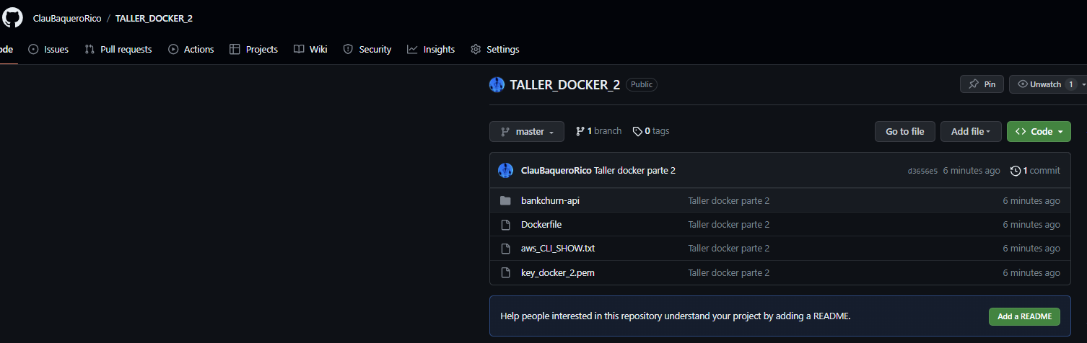

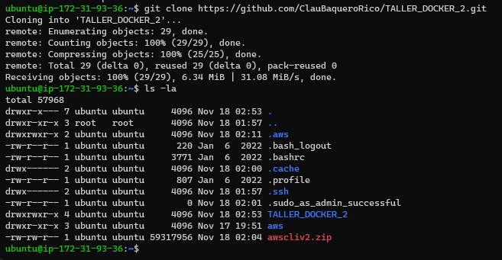

1. A partir del archivo Dockerfile construya la imagen que usará más adelante para lanzar contenedores

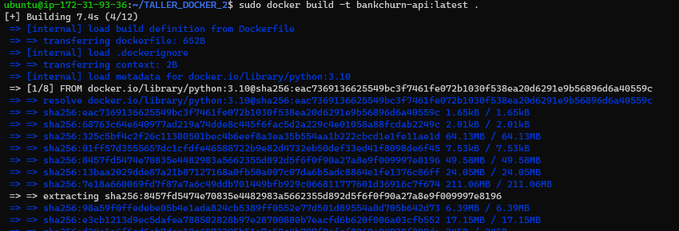

1. Liste las imágenes de docker con el comando

1. A partir del archivo Dockerfile construya la imagen que usará más adelante para lanzar contenedores sudo docker build -t bankchurn -api: latest .

11. Liste las imágenes de docker con el comando

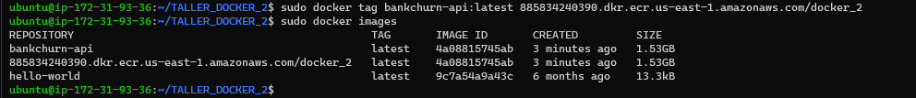

1. Ahora debemos loguearnos en el registro de AWS ECR para subir la imagen que creamos. Ejecute el comando



1. Ahora podemos enviar la imagen del contenedor al registro de AWS ECR con el comando

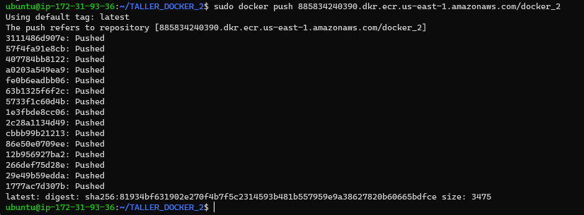

1. Confirme que la imagen subió al registro.

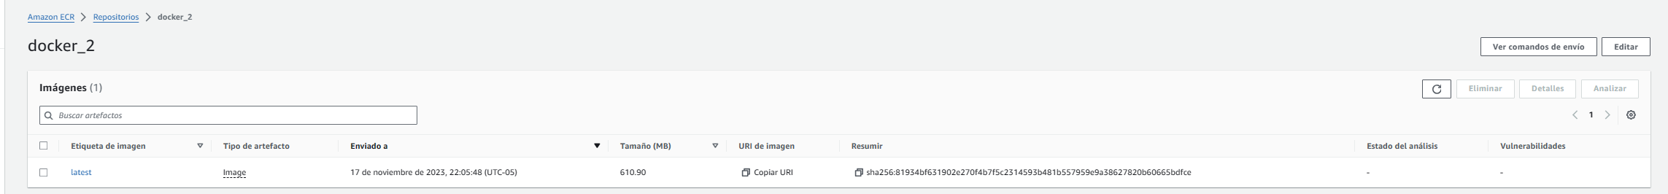

Parte 3: creación del Clúster y despliegueen AWS ECS

1. Una vez esté creado, de click en el nombre del Clúster. Debe aparecer en estado Activo y sin servicios ni tareas.

1. Una vez se ha creado la definición de tarea tome un pantallazo de la consola con la definición de tarea y los contenedores asociados para su reporte.

1. Asigne un nombre al servicio. Deje las demás opciones en su valor por defecto y click en Crear.



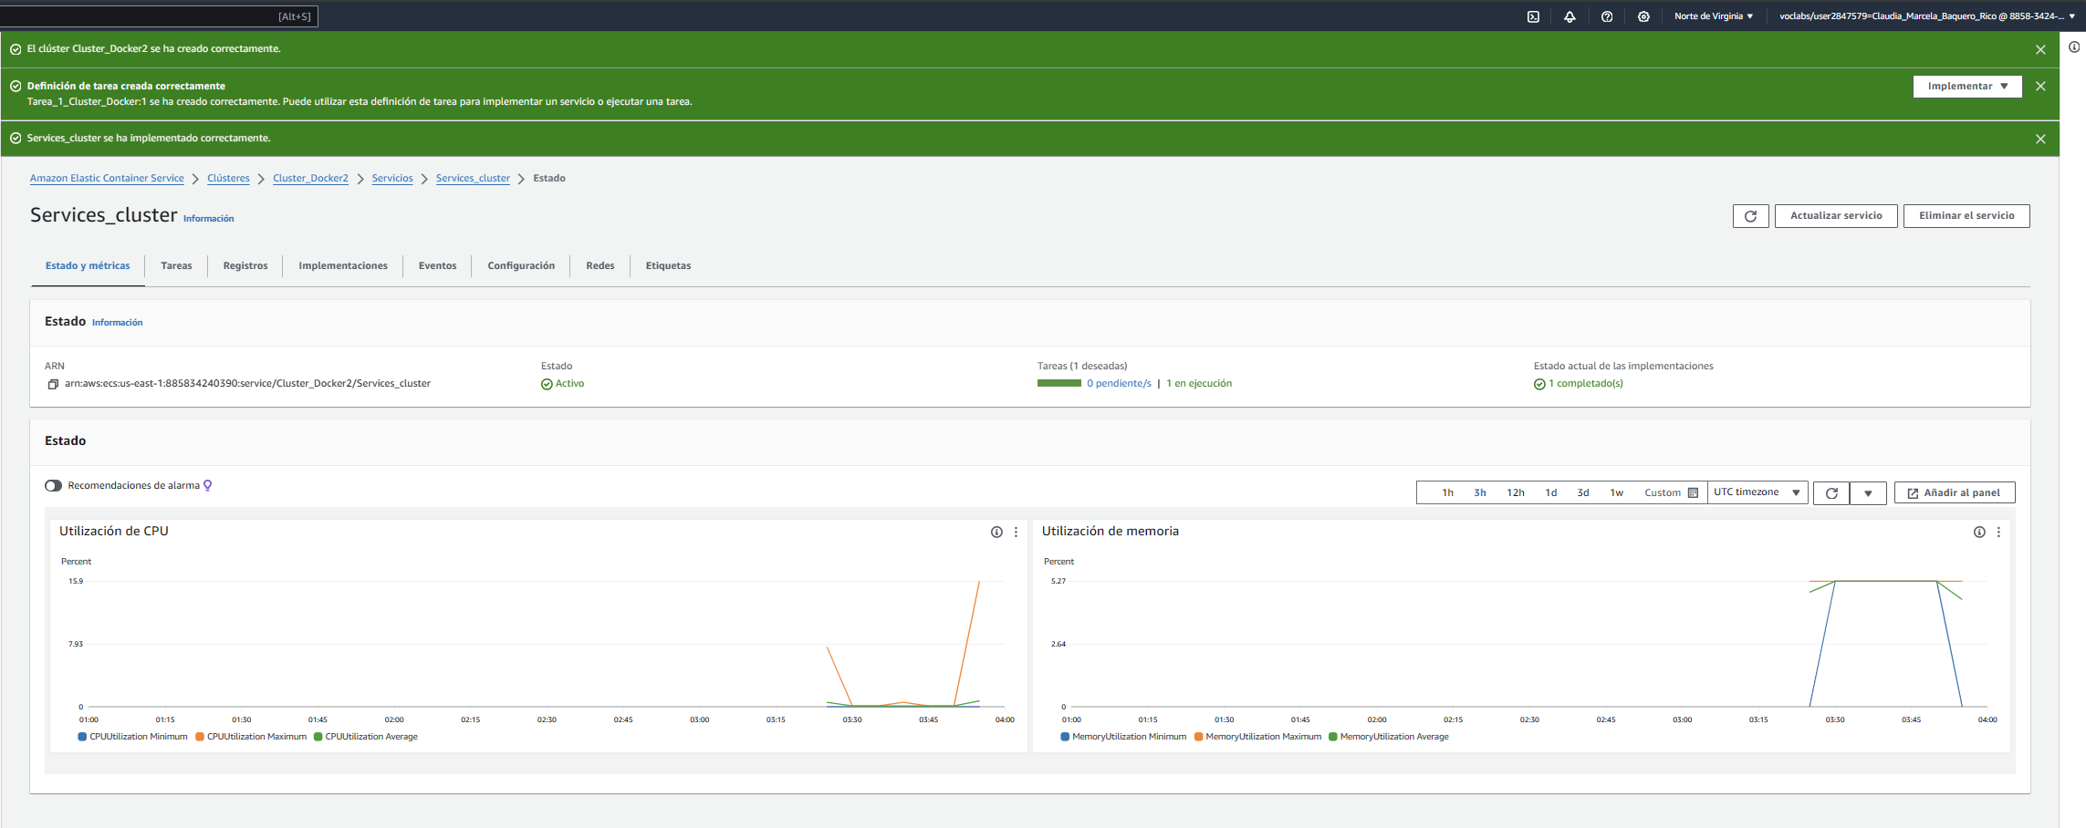

1. Seleccione la pestaña Redes y click en el Grupo de seguridad. En la página del grupo de seguridad, seleccione Editar reglas de entrada y habilite el tráfico por el puerto 8001 desde toda dirección IPv4.

1. De regreso en la página del servicio, click en el tab Tareas para mostrar la Tarea en ejecución y el contenedor asociado.

1. Click en el ID de la tarea en ejecución. En la sección Configuración puede encontrar la IP pública. Copie esta IP y en un navegador visite la página IP:8001.

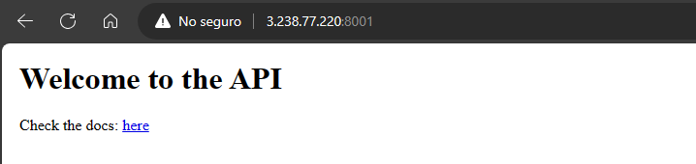

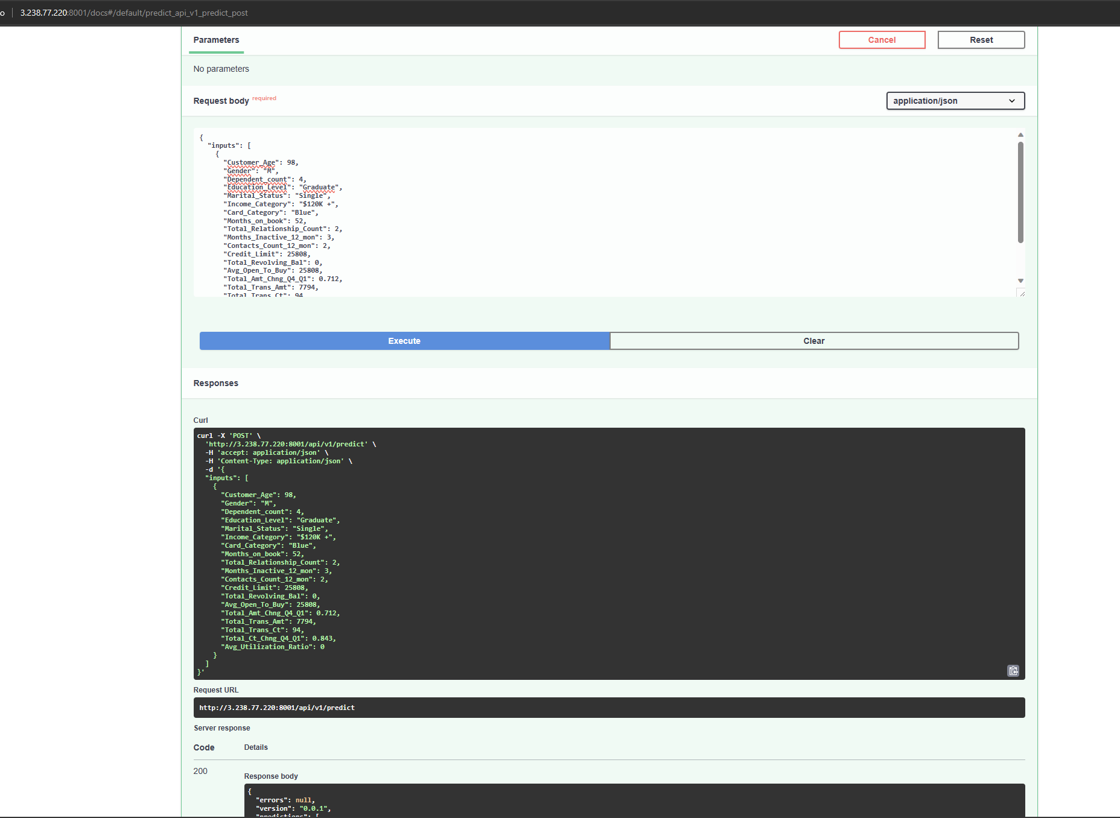

1. Para terminar edite el archivo config.py que encuentra en la carpeta bankchurn-api/app, y modifique el PROJECT_NAME incluyendo su nombr

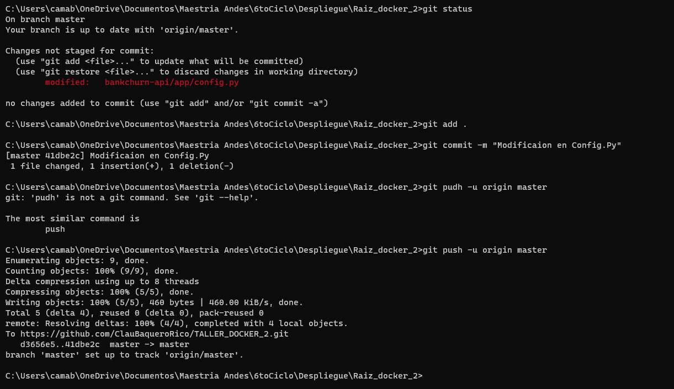

1. Con el archivo ya actualizado en la máquina, desde la carpeta raíz del repositorio construya nuevamente la imagen

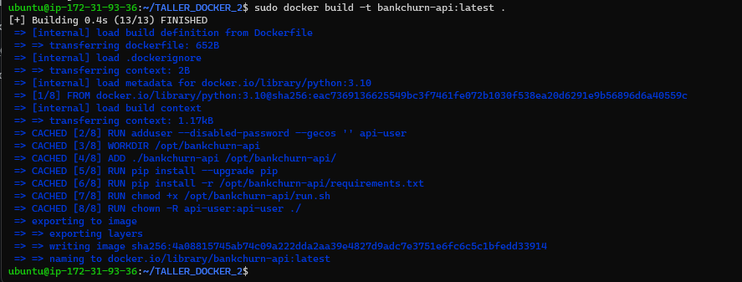

1. Etiquétela con la URI del repositorio en ECS y envíela al registro de AWS ECR con el comando

1. Ahora actualice el servicio en AWS ECS con el comando

1. Verifique que se ha hecho la actualización yendo al Servicio y a la Tarea en ejecución. Observe que la IP pública ha cambiado

1. Copie la IP pública y visite en el navegador la página IP:8001. Allí debe estar la nueva versión de su API..

